Муниципальное автономное дошкольное образовательное учреждение
Детский сад № 134 города Тюмени

Конспект осенней прогулки для детей средней группы
«Безопасная прогулка в лесу»
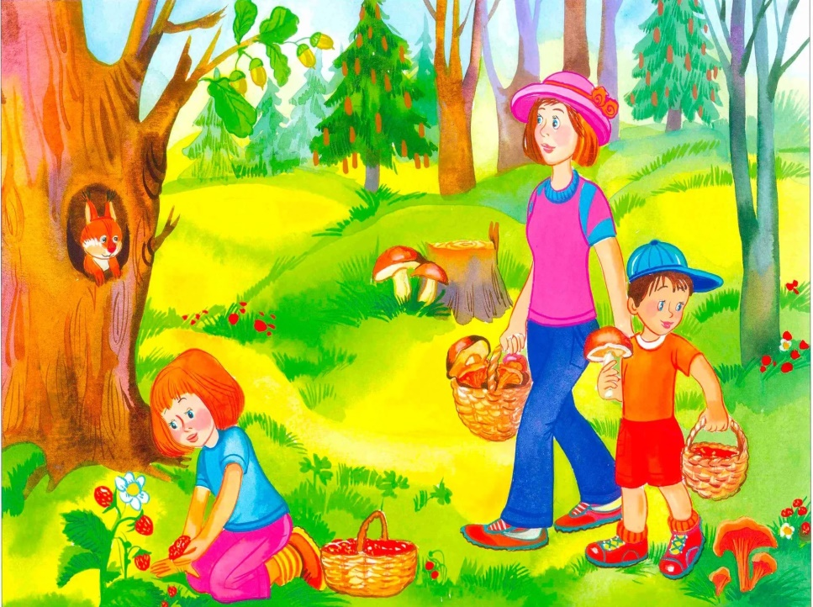

Воспитатель: первой квалификационной категории
Мусина Ольга Владимировна

2019 г.
Познавательное развитие | Развивать познавательные процессы (произвольное слуховое и зрительное внимание; непроизвольное образное запоминание, слуховое , зрительное, эстетическое восприятие, образное и пространственное мышление, творческое воображение);
Социально- коммуникативное развитие | Формировать умение заниматься каким – либо делом рядом с друг другими, поддерживать кратковременное взаимодействие.
Речевое развитие | Формировать умения строить разные описательные и повествовательные высказывания
Физическое развитие | Формировать умение правильно выполнять основные движения

Ход прогулки:
Организационный момент.
Воспитатель: Здравствуйте ребята, посмотрите какая сегодня хорошая погода, солнышко греет нас своими лучиками, я вам предлагаю тоже стать лучиками, для этого протяните руку в центр круга и положите на мою ладонь, повторяем все вместе:
Мы все дружные ребята,
Мы ребята – дошколята.
Никого в беде не бросим,
Не отнимем, а попросим.
Никого не обижаем.
Как заботиться – мы знаем.
Пусть всем будет хорошо
Будет радостно, светло!
Воспитатель: Ребята, сегодня я увидела на своём столе конверт, это оказалось письмо от Лунтика. Вот, что он пишет: «Дорогие ребята, здравствуйте! Пишет вам Незнайка. Хочу попросить у вас помощи. Сейчас осень, а это значит самое время идти за грибами и ягодами в лес, но моя подруга Мила говорит, что в лесу подстерегают опасности. Вы ходите в д/сад и много чего знаете. Ребята, помогите мне узнать, что за опасности могут ожидать меня в лесу?
Воспитатель: Поможем «Лунтику»?
Дети: Да»
Воспитатель: Ребята, вы любите путешествовать?
Дети: Да!
Воспитатель: а на чем можно путешествовать?
Дети: Самолет, поезд, автобус (и.т.д)
Воспитатель: я вам предлагаю отправиться в лес на автомобиле. (Звучит песня «Бибика»)
Воспитатель: закройте глаза. (Звучит музыка) Давайте представим, что мы очутились в лесу. Как здесь красиво! Как много растет деревьев, они просто манят к себе, хочется идти всё дальше и дальше! Какая же здесь может быть опасность? Предлагаю разобраться, о каких опасностях говоритМила? И что с нами может произойти?
Дети: В лесу можно заблудиться.
Воспитатель: Правильно! В походе или просто гуляя по лесу, очень легко заблудиться.
Опасность №1: В лесу можно заблудиться.
Воспитатель: Ребята, давайте вспомним, в каких сказках герои заблудились в лесу, и как они нашли дорогу?
Дети: «Маша и медведь», «Три медведя».
Воспитатель: сейчас я покажу иллюстрации к этим сказкам, а вы расскажите, чем закончились сказки.
Что же надо делать, чтобы не заблудиться в лесу?
Дети: Не ходить в лес одним, а с взрослыми.
Воспитатель: Правильно! Это правило номер 1. Чтобы не заблудиться, не ходи в лес один. Воспитатель: ребята, но ведь и Машенька была не одна, а с подружками, но всё равно заблудилась. Почему?
Дети: Машенька ушла от подружек, собирая ягоды.
Воспитатель: Так как же нужно вести себя в лесу, если ты пришел с родителями?
Дети: Нельзя уходить от родителей одним в лес, даже если недалеко.
Воспитатель: Правильно! Это правило номер 2. В лесу нужно держаться вместе. А как только потеряешь родителей из вида, что необходимо делать?
Дети: (ответы детей)
Воспитатель: правильно, кричи громче, что бы можно было найти друг друга по голосу.
– Ребята, в лесу бывают и другие опасности.
Опасность №2.
Послушаем стихотворение:
Дети взяли в руки спички-
Нет жилья у бедной птички.
После страшного огня
Не осталось даже пня.
Да, это пожар!
Воспитатель: В сухую погоду, достаточно одной спички, чтобы лес загорелся!
Какие могут быть причины возникновения пожара?
– разводить костер на сухой траве,
– разводить большие костры или костры при ветре,
– не потушенный костер,
– брошенная спичка,
– Как надо себя вести, чтобы не было пожара?
– не играть со спичками,
– уходя, надо убедиться, что костер потушен - лучше всего залить водой или засыпать землей
Самое главное правило какое?
- Костер разводят только со взрослыми.
А если все-таки пожар начался, что надо делать?
Дети: – выбегать из леса и сообщить взрослым,- звонить- 01 или -112.
Тушить лесные пожары могут только взрослые - пожарные и спасатели, используя специальную технику, самолеты, вертолеты.
Запомнили правила поведения при пожаре? Отправляемся в путь!
Проводится игра «Большие ноги, маленькие ножки»
Опасность 3.
Что бы отгадать следующую опасность, разгадайте мои загадки:
Воспитатель: отгадайте загадку:
Под сосною у дорожки
Кто стоит среди травы!
Ножка есть, но нет сапожек,
Шляпка есть – нет головы (гриб)
Загадки-описание:

- Растут в лесу сестрички,
Рыжие…. (лисички)
- В красной шляпе под осиной,
К шляпе жёлтый лист прилип…
Полезай скорей в корзину
Ты съедобный, вкусный гриб.
(подосиновик)
- На пеньке сидят ребята,
Называют их…. (опята)
- Шоколадно-бурый гриб,
К скользкой шляпке лист прилип.
Воротник ажурный тонок –
Гриб такой зовут... (Маслёнок)
- Не спорю не белый я братцы, попроще
Расту я обычно в березовой роще (подберезовики)

Воспитатель: все ли грибы съедобные?

Дети: нет. Есть ядовитые грибы. Если человек съест их, он отравится, а иногда отравление может привести к смерти.
Воспитатель: Ой смотрите сколько грибов в лесу!
Давайте подумаем, какие грибы мы соберем, а какие оставим и не возьмем с собой.
Предлагаю сыграть в игру: «Как гномик грибы собирал»
(Дети собирают съедобные грибы)
Опасность 4.
Раз – два – три – четыре – пять – В лес отправимся гулять. (Обычная ходьба)
По извилистым тропинкам потихоньку мы пойдем.
(Ходьба "змейкой”).
Может быть, и под листочком сладку ягоду найдем.
На носочки дети встали, по дорожкам побежали. (Бег на носках) И на каблучках пойдем,
Через лужи перейдем. (Ходьба на пятках).
Отдохнули, вот и славно. Поговорим теперь о главном.
Воспитатель: Ой, на нашем пути знак «Опасно, клещи!»
Воспитатель: дети, кто знает, что это за знак? почему красный цвет? (Цвет опасности)
Здесь на полянке много различных насекомых.
На доске два домика. В первом домике живут насекомые, которые опасны для человека, во втором, которые не опасны для человека. Расселите их по своим домам и объясните, почему?
Итак, какие правила нужно соблюдать, чтобы не пострадать от насекомых?
1. На прогулку в лес следует надевать длинные брюки, свитер с длинным рукавом.
2. Открытые участки тела необходимо обрабатывать мазью от комаров.
3. Ни в коем случае нельзя трогать осиное гнездо, иначе осы вылетят и больно ужалят.
4. Стараться быть спокойным, если возле тебя летает пчела, не надо махать руками, нужно перейти в другое место.
5. Не мешать муравьям, не ковырять муравейники, иначе они тебя не укусят.
Ребята, предлагаю поиграть в одну очень интересную игру
Игра «Можно – нельзя» с сигнальными карточками
(красный цвет – нельзя, зелёный цвет – можно)
Дети становятся в круг, в руках по две карточки.
Предлагаемые детям ситуации
Ходить одному в лес за грибами, да за ягодами.
Трогать осиные гнёзда.
Оставлять мусор после похода в лес.
Ходить в лес с подружками и друзьями.
Собирать незнакомые грибы или ягоды.
Жечь траву, костер при сильном ветре.
Ходить по незнакомым тропинкам.
Ездить с родителями в лес.
Убегать от родителей, увидев в чаще леса красивую полянку.
Все время находиться вместе с родителями. (и т. п.)
А теперь сделаем для Лунтика экологические знаки - знаки опасности.
На столе картинки, нужно выбрать и наклеить на знаки опасности.
- Спасибо, ребята, вы хорошо справились и помогли Лунтику.
Я думаю, он теперь с удовольствием пойдет в лес, и будет соблюдать все правила безопасности.
А теперь нам пора возвращаться в детский сад.
Играет песня «Бибика»

